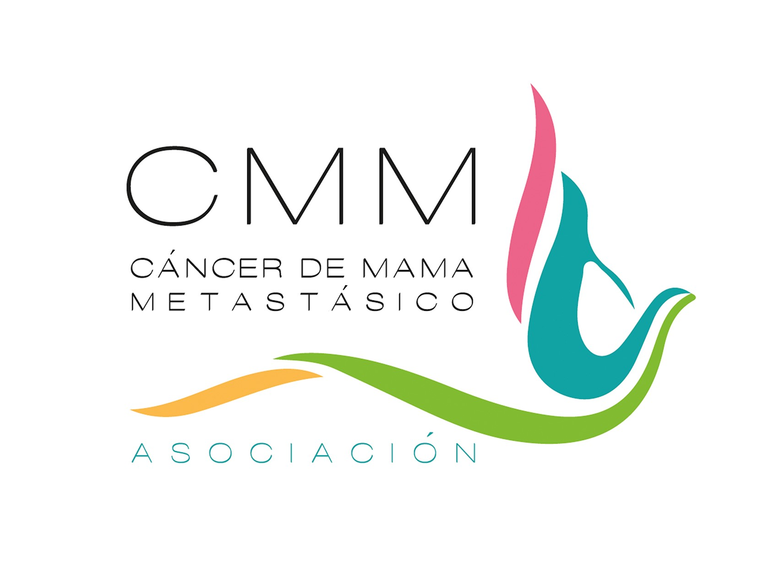
UN GRUPO DE PACIENTES DE CÁNCER DE MAMA AVANZADO HEMOS CREADO LA PRIMERA ASOCIACIÓN DE CÁNCER DE MAMA METASTÁSICO

La Asociación Cáncer de Mama Mestastásico se constituyó oficialmente el 6 de Febrero de 2018, por iniciativa de un grupo de pacientes de cáncer de mama avanzado en España.

EL CÁNCER DE MAMA METASTÁSICO

Hablamos de cáncer de mama metastásico cuando un cáncer primario de mama se ha extendido a otras partes del cuerpo. Las localizaciones más frecuentes de las metástasis en el CMM son: cerebro, hígado, huesos y pulmón. Actualmente, es una enfermedad que no tiene cura. Las estadísticas nos dan una esperanza de vida de cinco años de media. El 20 % de mujeres con cáncer de mama metastásico tiene menos de 40 años. Con los tratamientos actuales, muchas de ellas no llegarán a los 50.

Necesitamos más investigación para seguir viviendo.

Representamos el 20 % de pacientes afectadas de cáncer de mama para los cuales, a día de hoy, no existen tratamientos efectivos capaces de erradicar la enfermedad.

El CMM (cáncer de mama metastásico) es la otra realidad del cáncer de mama. La realidad más cruel y más dura. Por eso quizás es la gran desconocida por la gente. La que los medios de comunicación no mencionan en la mayoría de sus campañas.

Nos hemos unido para levantar la voz. Hemos decidido que, si nadie lo cuenta, ¡lo contaremos nosotras!

Del dinero dedicado a la investigación del cáncer de mama, tan solo un 6% se dedica a investigar nuevos tratamientos para los pacientes afectados de metástasis.

NUESTROS INICIOS

Debido a las singularidades del estadio de nuestra enfermedad, nuestros problemas, nuestras preocupaciones y nuestras prioridades nos alejaban de la multitud de grupos de pacientes de cáncer de mama, a principios 2017, un grupo de pacientes con CMM se unen en un grupo cerrado de Facebook para prestarse apoyo e intercambiar información y opiniones.
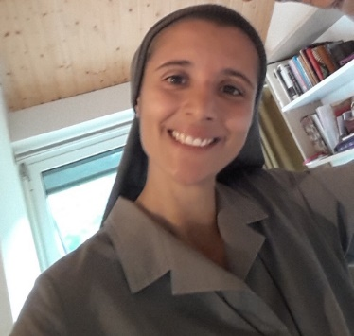
El grupo comienza a crecer y se abren nuevas páginas en las redes: se crea un grupo para familiares y cuidadores, una página de información pública, Twitter e Instagram. Existe además un blog que en pocos meses tenía ya más de 2000 seguidores.

Entre todas las pacientes del grupo de CMM comenzamos a construir las bases de lo que hoy es ya una asociación legalmente constituida. Estas bases eran tan sólidas como nuestras ganas de vivir porque estaban cargadas de esperanza. Empezaba el trabajo de un grupo de mujeres enfermas de cáncer avanzado, luchando por la investigación y por la vida.

CREACIÓN DE LA ASOCIACIÓN DE CÁNCER DE MAMA METASTÁSICO

En Febrero del año 2018, después de muchos meses de esfuerzo, trabajo y entusiasmo la primera ASOCIACIÓN DE CÁNCER DE MAMA METASTÁSICO de España se convierte en una realidad.

Nuestra Asociación surge de la necesidad de dar visibilidad a este grado de la enfermedad y de promover y buscar vías de financiación para diferentes proyectos de investigación de las metástasis de mama. El 100% del importe recaudado en nuestras campañas se entrega íntegramente al proyecto seleccionado para su financiación.

Este logro ha sido el resultado de mucho trabajo y de la solidaridad y el interés de mucha gente por nuestro proyecto.

FINES ASOCIACIÓN CMM

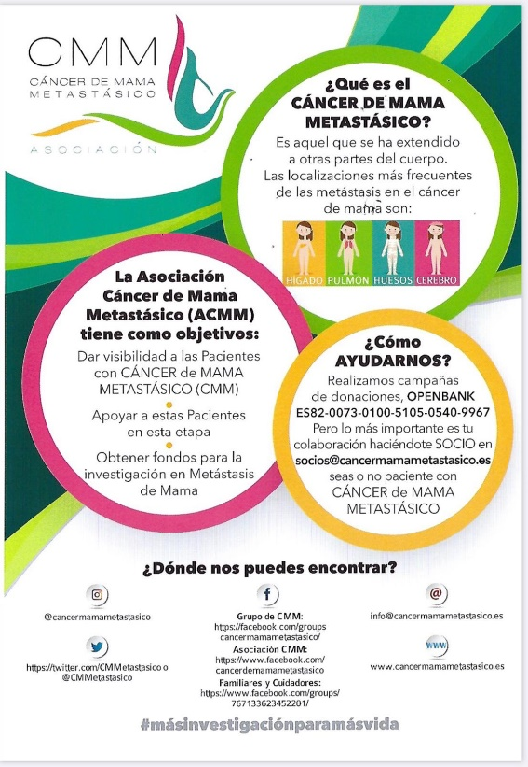

- Promover la investigación CMM.
- Proporcionar información y sistemas de ayudas a las personas asociadas.
- Propiciar la integración entre centros asistenciales, hospitales y centros de investigación.
- Informar y concienciar a la sociedad sobre el reconocimiento y la aceptación de pacientes CMM.
- Fomentar el voluntariado, para la atención al paciente CMM, en diferentes situaciones.
- Estudiar problemas específicos de los pacientes con CMM y sus familias y analizar vías de solución.

PRIMERA CAMPAÑA

En Octubre de 2017, cuando el colectivo está ya formado por más de 280 mujeres de seis países distintos, decidimos, con motivo del mes del cáncer de mama, impulsar una campaña para concienciar y dar a conocer a la gente nuestro grado de la enfermedad y solicitar más investigación para el mismo, ya que si la enfermedad, hoy por hoy es incurable, solo las nuevas líneas de ensayos y tratamientos pueden prolongarnos la vida.

Más de 180 personas de diferentes países, entre pacientes y familiares, se realizaron fotografías con fondo neutro y camiseta blanca portando carteles reivindicativos con el hashtag “más investigación para más vida“. Con estas fotos, se realizaron 6 vídeos que en pocos días se hicieron virales en la red. La campaña ha sido visualizada y compartida por más de 15.000 personas.

https://www.youtube.com/watch?v=RDJ9Hvzzy0c
https://www.youtube.com/watch?v=qpIUfOIG75A
https://www.youtube.com/watch?v=v7O0jkeYF2M
https://www.youtube.com/watch?v=v4NnN_6okKM
https://www.youtube.com/watch?v=d2PLLTueDXc
https://www.youtube.com/watch?v=GSs0CY8s0HY

PROYECTO SEROTECA VALL D'HEBRON

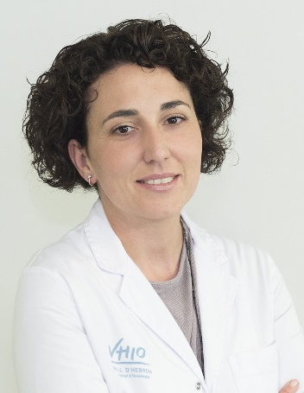
Nuestro objetivo, además de dar a conocer nuestra enfermedad, era recaudar 10.000 euros para crear una seroteca en el hospital Vall d'Hebron. Al cierre de campaña se obtuvieron más de 40.000 euros, que ya han sido donados para ese fin: creación de una seroteca en el hospital Vall d'Hebron, dirigido por la Dra. Saura, que permitirá realizar diferentes tipos de investigaciones sobre el cáncer de mama metastásico.

http://www.vhio.net/es/pacientes-con-cancer-de-mama-metastasico-reunen-fondos-para-apoyar-la-investigacion-del-vhio/

SEGUNDA CAMPAÑA: EL PROYECTO HOPE

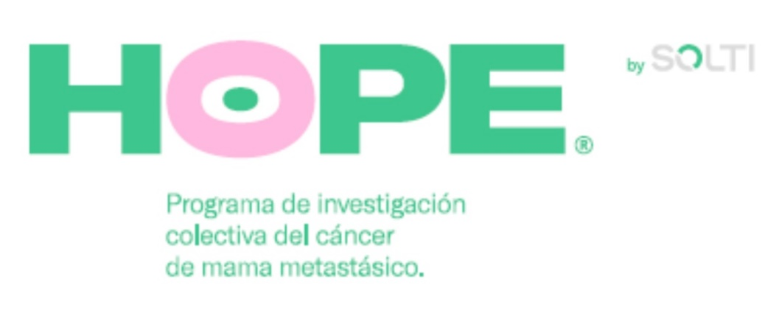

El día 1 de Mayo de 2018, iniciamos nuestra segunda campaña con el fin de financiar parte de un nuevo proyecto de investigación de cáncer de mama metastásico.

Para esta campaña, los socios de nuestra asociación seleccionaron el proyecto CRONOS HOPE, dirigido por el Dr. Aleix Prat.

Entre los objetivos de este proyecto están:
- El empoderamiento de las pacientes con cáncer de mama, especialmente las pacientes con alto riesgo de recidiva y pacientes con cáncer avanzado.
- La detección precoz (a nivel sub-clínico) de la recidiva. Anticiparse al diagnóstico clínico convencional de la enfermedad avanzada para un mejor tratamiento.
- El genotipado de lesiones metastásicas y aplicación de tratamientos específicos.

La Asociación de Cáncer de Mama Metastásico colaborará en la fase 3 de este ambicioso proyecto cuyo detalle exponemos a continuación.

3ª FASE – SECUENCIACIÓN DE LESIONES METASTÁSICAS Y POSIBLE APLICACIÓN DE TRATAMIENTOS DIRIGIDOS (seguimiento con Biopsia Líquida)

El abordaje terapéutico del cáncer de mama está experimentando un gran avance debido a las tecnologías de secuenciación genómica de nueva generación (NGS), que permiten una clasificación más precisa de los subtipos moleculares. El primer hito para un cambio radical en el manejo del cáncer de mama fue descubrir los receptores hormonales. Marco un antes y un después en su tratamiento a partir de los años 80. Más recientemente lo ha sido el del receptor HER-2 como diana accionable y el desarrollo de trastuzumab y varias moléculas más, específicamente dirigidas a HER-2. Están suponiendo un cambio radical en las expectativas de un grupo de pacientes, hasta ese momento, de muy mal pronóstico. Estos ejemplos caracterizan el éxito clínico de fármacos dirigidos contra dianas terapéuticas según biomarcadores (BM) predictivos de respuesta. Han supuesto un enorme beneficio en el tratamiento adyuvante y es cada vez más alentador en fases avanzadas de la enfermedad.

A pesar de estos avances, quedan muchos mecanismos por conocer y una aplicación directa de estos conocimientos en Beneficio Clínico para las pacientes. Todavía un gran número de pacientes no responde a las terapias disponibles y muchas recaen. En el momento actual, la selección de pacientes para EC por criterios moleculares se ciñe generalmente al análisis de un sólo BM. Si la paciente no lo presenta no se incluye en el estudio y limita su participación en otro EC en base al perfil molecular pues realizar pruebas adicionales de BM retrasa un tratamiento que debe ser lo antes posible tras detectarse la progresión. Por esto, lo recomendable es poder realizar simultáneamente análisis moleculares de diversas dianas terapéuticas por técnicas de secuenciación. Es posible así obtener de forma rápida el perfil molecular de la paciente y sus posibles alteraciones genómicas accionables lo que aumenta la probabilidad de ser incluida en un EC ajustado a su perfil o el tratamiento dirigido más adecuado, siempre que exista.

El objetivo consiste en conocer los perfiles genómicos de las pacientes con cáncer de mama metastásico y las características de las mutaciones potencialmente accionables.

Va dirigido a pacientes con cáncer de mama localmente avanzado o metastásico confirmado mediante estudio patológico y radiológico (estadio IIIb- IV no operable) de cualquier subtipo (igual que en otros estudios, deberán cumplirse criterios de inclusión y exclusión específicos).

Los análisis se realizarán en grandes centros con Unidades Genómicas con experiencia y que ya incluyen a pacientes en sus propios EC y/o tratamientos personalizados. Este estudio unifica esfuerzos y ofrece la oportunidad de participar y su beneficio a todas las pacientes interesadas a nivel nacional. A través de centros de referencia (inicialmente 10) en las CCAA, se facilitarán los contactos para otras localizaciones.

El proyecto es de ámbito nacional. Cualquier paciente de cualquier provincia o lugar podrá participar. Simplemente tendrá que solicitarlo a su oncólogo para ser remitida a un centro de referencia o llamar a un teléfono de contacto para recibir indicaciones.

Habrá información permanente a través de las redes sociales para que todas las pacientes y personas interesadas puedan conocer la evolución del proyecto y los resultados y logros conseguidos mediante las cantidades aportadas.

Se pretende conseguir un proyecto de gran impacto que transmita ESPERANZA (HOPE) a todas las pacientes. Su objetivo es avanzar en la consecución de mejores tratamientos y más adelantados en el tiempo.

El 9 de abril de 2019 tuvo lugar en el paraninfo del Hospital Clínic, el acto de entrega de la donación de la Asociación de Cáncer de Mama Metastásico al proyecto Hope:

https://www.youtube.com/watch?v=SYbmZjL_FGA&list=PL8U3VySux84C6KD3xXNgfeOnEWyFj6lLr&index=5&t=0s

Fue una donación de 43.287€.

En abril de este año hemos realizado una segunda aportación a este proyecto de 55.652€.

PREMIO M. CHIARA GIORGETTI

En la I asamblea de la Asociación de Cáncer de Mama Metastásico, se votó por unanimidad la creación del Premio M. Chiara Giorgetti a la investigación del CMM.

El objetivo principal de este premio, además de reconocer lo inspiradora que fue nuestra compañera Chiara para las pacientes con nuestra enfermedad, es apoyar la investigación del CMM.

Chiara Giorgetti fue un ejemplo de paciente activa y convencida de que la investigación nos dará más vida.

El 10 de julio de 2019, la Asociación Cáncer de Mama Metastásico convocó el I Premio M. Chiara Giorgetti a la investigación del cáncer de mama metastásico, en honor a una de las fundadoras de nuestra asociación.

Su dotación fue de 50.000€.

Requisitos:
La condición indispensable era que el proyecto científico estuviera directamente relacionado con el cáncer de mama metastásico.
También se valoró su aplicación potencial en el ámbito biosanitario, que el proyecto estuviera iniciado o su comienzo fuera inminente, que se garantizara su viabilidad, que fuera reproducible en otros hospitales, centros clínicos o centros de investigación, que contemplara la admisión de pacientes con CMM que sólo pertenecieran al centro clínico de origen y que fuera un proyecto multicéntrico.

Comité evaluador:
El premio fue evaluado por un comité presidido por la Dra. Marga Forns, vicepresidenta de la Asociación CMM y formado por: Dña. Melania Bentué, Dr. Rubén Cabanillas, Dr. Javier Cortés, Dr. Emilio Esteban, Dra. Isaura Fernández Pérez, Dr. Alberto Jiménez Schuhmacher, Dra. María Muñoz Caffarel, Dra. Ana Lluch, Dra. Meritxell Lluís, Dr. José Andrés Moreno Nogueira, Dr. Aleix Prat, Dr. Manuel Quintela, Dra. Cris-tina Saura, Dra. Gala Serrano, Dr. Álvaro Rodríguez-Lescure y Dr. Rubén Ventura.
Por parte de la Asociación CMM: Dña. Mª José García Trigueros, Dña. Amparo Medina.

PROYECTO GANADOR
El 3 de diciembre se conoció el proyecto ganador de entre los 14 proyectos presentados:
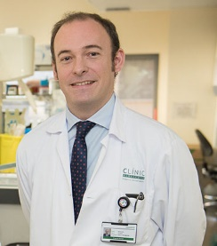
Desarrollo de un test basado en DNA tumoral circulante (ctDNA) para identificar los subti-pos moleculares intrínsecos de cáncer de mama (CM).
Investigador Principal: Dr. Aleix Prat Aparicio.

Objetivo principal:
Validar test ctDNA (biopsia líquida) que permita determinar el subtipo intrínseco, permitiendo hacer un seguimiento dinámico en el tiempo durante los diferentes tratamientos y así identificar la sensibilidad y re-sistencia precoz y tardía a las diferentes terapias.

II PREMIO M. CHIARA GIORGETTI

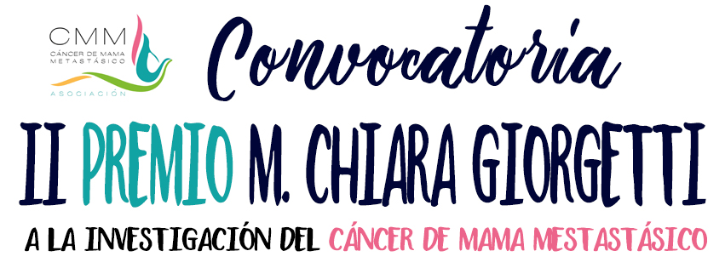

Actualmente está en marcha la selección de proyectos para la segunda edición del Premio M. Chiara Giorgetti a la investigación del cáncer de mama metastásico, dotado nuevamente de 50.000€

CONTACTO EN MADRID

Sara Andrada Jiménez
Vocal de la Asociación CMM
sariandrada@gmail.com

Teléfono: 639196951

Web: www.cancermamametastasico.es

REDES SOCIALES

Facebook: https://www.facebook.com/cancerdemamametastasico/
Instagram: @cancermamametastasico
Twitter: @CMMetastasico

ALGUNOS DATOS SOBRE EL CÁNCER DE MAMA EN ESPAÑA

UNA DE CADA 8 MUJERES SUFRIRÁ UN CÁNCER DE MAMA A LO LARGO DE SU VIDA
Cada hora tres mujeres en España son diagnosticadas de cáncer de mama o, dicho de otra forma, una mujer cada veinte minutos, unas cifras que son necesarias escuchar.

Estos son algunos de los datos que la Sociedad Española de Oncología Médica (SEOM) ha dado a conocer con motivo del Día del Cáncer de Mama 2018, una patología que se detecta en entre 26.000 y 27.000 nuevos casos cada año en España.
El cáncer de mama se ha convertido en el tumor más frecuente entre las mujeres, pero su mortalidad se va reduciendo paulatinamente gracias a los avances en la investigación de los últimos años, que han permitido pasar de un 70 % al 90 % de las pacientes libres de la enfermedad cinco años después del diagnóstico y tratamiento del tumor.
Pero tampoco se puede negar el hecho de que al lado de esos miles de nuevos casos de cáncer de mama anuales, también cada año fallecen en España por este motivo unas 6.000 mujeres, es decir cada 90 minutos fallece una enferma por esta patología.
En concreto en 2016 murieron 6.477 mujeres y la edad media de defunción fueron los 70 años.
Es la principal causa de mortalidad en mujeres entre los 35 y los 50 años.
El cáncer de mama no se puede prevenir, sin embargo estudios recientes parecen demostrar que el riesgo de padecerlo se puede reducir si se realiza ejercicio físico de forma regular (al menos cuatro horas a la semana) y se evita el sobrepeso y la obesidad tras la menopausia y el consumo regular de alcohol.
Estas son algunas de las cifras del cáncer de mama en España:
- En 2016 se diagnosticaron 26.370 nuevos casos.
- A pesar de que el cáncer de mama es una enfermedad típicamente femenina, también se puede presentar en hombre, aunque en un porcentaje mucho menor. Representa menos del uno por ciento en los varones.
- Es el cuarto tumor más diagnosticado en España; el primero entre las mujeres.
- La mayoría de los casos se dan entre los 45 y los 65 años.
- Cerca del 90 % de las afectadas están libres de la enfermedad a los cinco años del diagnóstico.
- Casi el 30 % de mujeres diagnosticadas de forma precoz sufrirá una recaída.
- En 2016 fallecieron 6.477 mujeres como consecuencia de esta patología, y la edad media de la defunción fue de 70 años.
- Cada 1 % de mejora con un avance en el tratamiento hace que 260 mujeres menos recaigan en la enfermedad.

